**二师父定投学堂周报第25期**

**2019.9.14**

**定投学堂功能如下**

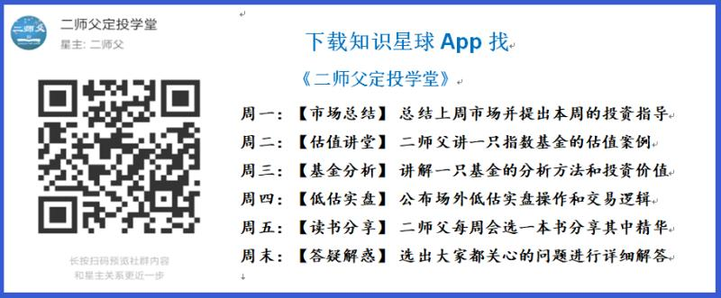

**有理财需求的朋友也可以关注二师父定投公众号**



**致学堂学员：**

感谢互联网让素不相识的我们结缘，不然我不会成为今天的我，你也许也不是今天的你。佛曰：前世的500次回眸换来今生的一次擦肩而过，能够与各位读者在陌生冰冷的网络世界建立起真挚友好的互动和链接，这必定是你我之间莫大的缘分，不然，为何在刚刚好的时间，刚刚好的地点我们就遇上了呢？

大概是2018年3月，我在雪球写下了自己投资记录的第一个字，从那开始我就开启了自己的投资分享之路。分享投资知识以来，认识的读者越来越多，大多数读者都在自己的领域有着很大的建树，正因为优秀读者的鞭策和激励，我不断地学习、创新、迭代、优化投资策略和方法，只为了我能够和优秀的你们一起进步。一路走来，我的投资方法和投资品种都发生了很大的变化，但是我的投资理念和分享理念始终未变：助人者人恒助之，逆向投资，保守投资，能力圈内投资。

未来随着中国的进步和中国股市的进一步发展可能二师父的投资策略、二师父的公众号、二师父的星球都会发生迭代和更新，学会创新学会拥抱变化，学会与时俱进，打破固有的惯性思维和认知模式，唯有这样，才能够在日新月异的现代社会始终走在时代的前列。

二师父学堂问答精华问答内容是又一次创新，因为每天的问答时间比较紧张，有时候是手机打字，一些回答比较粗略，所以每周我会和团队的朋友一起整理下精华问答内容整理丰富后然后分享到知识星球，大家自行学习和领悟，这样丰富后的解答可以帮助大家更好地学习。学而不思则惘，思而不学则殆。一定要将学习和思考相结合，不能只看我的内容不思考，也不能连我讲的低估定投策略都没有看过就连环发问十几个。这不是正确的学习方法。

大家想要和二师父深入交流也可以把学习心得编辑成word，发到我邮箱，[ershifudt@126.com](mailto:ershifu1993@126.com)。每个周末我会详细阅读大家的投资心得与疑惑，再一一点评发送到星球和公众号，这样有更多的读者能够收益。最后，祝愿各位读者投资顺利，生活幸福，都能过上开心快乐的日子。**心怀感激，心存善意，专注做好一件事情，至少对得起光阴岁月。**

**投资知识系列**

**玄武 提问：二师父，目前我有20万稳健资金，如果现在开始跟随您定投指数基金，如何建仓，定投设为一年期的话，长短如何，还是三年？**

因为一轮熊市周期大概5年，如今已经熊了4年，如果保守点长一些，稳健点的话可以短一些

**匿名用户 提问：二师父，请问政策强压楼市会不会完成地产行业指数持续低迷？**

如果房地产低迷，那么房地产公司就会低迷，房地产指数也会持续低迷

因此这是个周期指数，和房产周期有关系

**玄武 提问：二师父，请问场外定投怎么没有，沪深300，中证500，创业板相关指数，都是蓝筹，行业指数，这样会不会有所偏颇？**

比较保险，场外就是给新手参考的，而且并不会偏，优质的蓝筹，优质的行业已经覆盖，我的场内定投有的，除了沪深300，其他的你说的都有投

**DK 提问：师父你好，现在港股很便宜，请问每周定投银行的份额能用50AH替代吗？**

能啊，50ah里面本来就有银行，可以替换的

**梦 提问：请问景顺长城沪深300增强现在是低估吗？是否值得定投？**

是低估的哈，不过大盘已经上了3000点，比之前贵多了

**醉流雨 提问：我在支付宝平台基金转换的，3点之前操作的。请问明天的涨跌和转换部分有关么？**

如果是三点之前转换的，那么你看下交易是以当日收盘价格成交，明天的涨跌就算新基金的

**汽车金融 提问：二师父，您好！想问下债券基金是不是比较稳？还是有低估和高估的区别？和货币基金有什么区别吗？**

短债基金稳一些，长债基金也有高估和低估之分，他并不保本，也有风险，货币基金是固定收益品种

**林荫 提问：请问现在入场，存量资金是一年投入好，还是长一点时间？希望二师父能分享一下关于目前点位的存量资金操作方法。**

一年差不多，但是需要减少定投份额，因为指数整体涨起来了

按照一年分配，以3000点为中枢，高于3000低估指数正常定投，低于3000低估指数加倍定投

**免责声明**：本周报任何观点，皆为二师父个人投资心得及投资者交流记录，不构成投资建议。读者根据本周报及星球其他观点进行投资，须自行承担风险。